

Processo de Gerenciamento de Incidentes e
Service Desk

Índice

Índice 2
1 Envolvidos e Versões de Documento 3
2 Gerenciamento de Incidentes 4
2.1 Objetivo 4
2.2 Escopo 4
2.3 Benefícios 4
2.4 Fluxo Macro 4
2.4.1 Descritivo do Fluxo “Macro do Gerenciamento de Incidentes” 4
2.4.2 Detectar e registrar chamado no “JIRA” 5
2.4.2.1 Descritivo do Fluxo de “Gerenciamento de Incidentes” 5
2.5 Tabela de Prioridade (Impacto vs. Urgência) 7
2.6 Tabela de Fechamento do Incidente 7
2.7 Papéis e Responsabilidades 8
2.7.1 Usuário 8
2.7.2 Operações de T.I 8
2.7.3 Desenvolvimento 9
2.7.4 Fornecedor 9
2.8 Indicadores 10
2.8.1 Porcentagem de chamados – Resposta vs Resolução: 10
2.8.2 Quantidade de chamado abertos vs. Quantidade de chamado 10
2.8.3 Quantidade de chamados abertos por tipo: 11
2.8.4 Quantidade de chamados abertos por prioridade: 11
2.8.5 IDADE MÉDIA DOS CHAMADOS ABERTOS(DIAS) VS. TEMPO MÉDIO DE............11
2.8.6 [NGC]CHAMADOS POR TIPO/CATEGORIA VS. [NGC]CHAMADOS POR ..............11
2.8.7 [CSM]CHAMADOS POR TIPO/CATEGORIA VS. [CSM]CHAMADOS POR ..............12
2.8.8 [SLA] TEMPO DE RESPOSTA VS. [SLA] TEMPO DE RESOLUÇÃO........................ 12

Envolvidos e Versões de Documento
Envolvidos
Nome Completo | Área | Email | Telefone
Karla Pereira | TI/Processos | karla.pereira@quality.com.br
André Santos Costa | TI/Processos | andre@chacon-ilimitada.com

Histórico de elaboração
Data | Versão | Motivo | Autor | Descrição da Alteração
12/08/2014 | 1.0 | Criação | Karla Pereira
26/08/2016 | 2.0 | Alteração | André Santos

Histórico de revisões
Revisão | Data | Páginas Alteradas | Descrição da Motivação
00 | 20/02/2015 |  | Foram incluídos os seguintes itens: Sumário, Histórico de revisões, Registros.
01 | 07/04/2015 |  | Incluído escopo e atualizado índice
02 | 25/08/2016 |  | Alteração de Macro fluxo, Fluxo, papéis e descrição do processo.

Registros
Registro | Identificação | Legibilidade | Armazenamento | Proteção |  | Tempo de Retenção | Descarte
 |  |  |  | Indexação | Acesso | Tempo de Retenção | Descarte
Processo de Gerenciamento de Incidentes | N/A | Elaborada no MS Word | Armazenado na Ferramenta “JIRA” | - | Os Funcionários da smiles possuem acesso ao “JIRA” E os Terceiros podem ter acesso desde que liberado pela área de S.I | N/A | N/A

Gerenciamento de Incidentes

Objetivo
Este processo tem como objetivo dar os insumos necessários para que todos os incidentes sejam resolvidos e os serviços restaurados, o mais breve possível de acordo com as prioridades definidas e com o mínimo de impacto possível.

Escopo
Incidentes ocorridos com os serviços prestados por Operações TI que estão descritos no Catálogo de Serviços.

Benefícios
- Restauração mais rápida dos serviços paralisados;
- Redução no impacto dos incidentes;
- Aumento da disponibilidade dos serviços de TI;
- Aumento do índice de resolução de incidentes pela Central de Atendimento;
- Redução do envolvimento dos especialistas;
- Priorização dos incidentes de acordo com o negócio;
- Possibilidade de criação de bases de conhecimento;
- Possibilidade de criação de bases de erros conhecidos (BEC);
- Gerenciamento do ciclo de vida do incidente pela Central de Atendimento.

Fluxo Macro
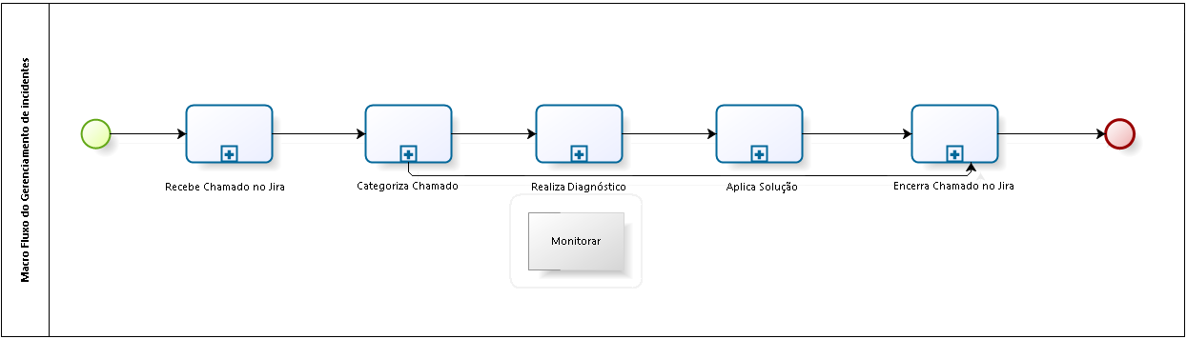

Descritivo do Fluxo “Macro do Gerenciamento de Incidentes”
- O Analista recebe o chamado via ferramenta “JIRA”;
- Realiza a priorização e efetua atendimento
- Identifica qual a solução e encerra o chamado;
- Durante todo o processo é realizada a monitoria do chamado.

Detectar e registrar chamado no “JIRA”
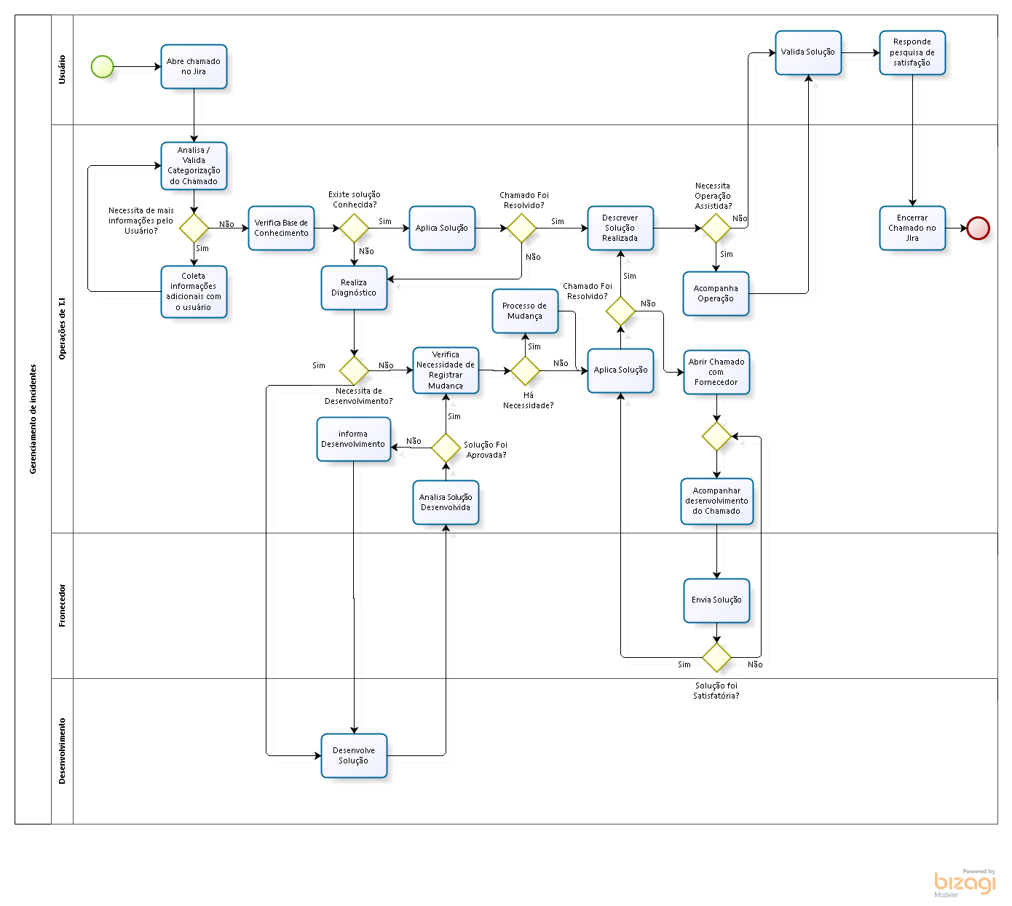

Descritivo do Fluxo de “Gerenciamento de Incidentes”

- O usuário solicita a abertura de um chamado via ferramenta “JIRA”;

- O Analista por sua vez analisa e valida categorização na ferramenta “JIRA”;

- Com base na análise realizada, o mesmo pode solicitar ou não informações adicionais com o usuário. Caso seja necessário, ele irá coletar as informações necessárias, irá verificar se o chamado foi categorizado de maneira correta, caso não tenha sido feito corretamente, ele deverá refazer a categorização, e assim dar continuidade ao processo. Caso não sejam necessárias informações adicionais, o atendente verifica diretamente se o chamado foi categorizado corretamente, caso não tenha sido feito corretamente, ele deverá refazer a categorização, e assim dar continuidade ao processo;

- A área de “Operações TI” receberá o chamado através da ferramenta “JIRA” citada acima, que por sua vez analisar os anexos e resumo. Caso os mesmos estejam coerentes, o incidente após analisado e a solução do incidente será procurada dentro da “base de conhecimentos” ou será utilizado o “conhecimento próprio do analista”. Caso a solução do incidente seja encontrada no “Banco de conhecimento” ou no “conhecimento próprio do analista”, a solução será “aplicada” e depois verificado se o chamado foi “resolvido”. Não sendo encontrada em nenhuma opção do “Banco de conhecimento”, o analista deverá realizar o “diagnóstico”;

- Após o “diagnóstico” ser concluído o analista verifica se a solução a ser aplicada necessitará de “desenvolvimento”. Caso seja necessário, o analista irá encaminhar o chamado para que o time de “desenvolvimento”, que realizará o processo para desenvolvimento da solução e irá devolver ao analista de “Operações de T.I” para aprovação. Caso aprovada, o analista deverá verificar se a solução necessitará de um “Registro de mudança” (RDM), se a solução não for aprovada pelo analista, ele informará ao time de “desenvolvimento” que realizará novo processo. Caso não seja necessário o desenvolvimento, o analista verifica a necessidade de “Registro de mudança” (RDM);

- Na etapa seguinte, sendo necessário “Registro de mudança” (RDM), o analista acionará o time de “Mudanças” para realizar o processo de “Registro de mudanças”, e após concluído o processo, a solução será aplicada pelo analista, após a aplicação da “solução”, o analista verifica se o chamado foi “resolvido”;

- Se o chamado for “resolvido” o analista em seguida registrará/descreverá as “soluções aplicadas”, caso não seja “resolvido” o analista deverá abrir chamado com o “fornecedor” para que o mesmo “auxilie” com a solução do chamado, o fornecedor deverá verificar se a “solução” criada por ele, contempla todas as requisições da demanda, se estiverem satisfatórios, o “fornecedor” deverá passar a “solução” para a área de Operações de T.I para aplicação, do contrário o fornecedor repetirá seu processo até que atenda as requisições do demandante. Após a solução ser aplicada o analista verifica se o chamado foi resolvido, não sendo resolvido o chamado, o analista repetirá o processo com o fornecedor, sendo resolvido o chamado, o analista em seguida registrará/descreverá as soluções aplicadas. É necessário reforçar que o analista responsável pelo chamado deverá “acompanhar a evolução do chamado”, durante todo o processo com o “Fornecedor”;

- Após feito registro/descrição do chamado o analista verifica se a operação necessita de o “Operação Assistida” para que o usuário se adeque melhor a nova solução implantada. Se for necessária o analista acompanha a “operação da solução implantada” por um período a combinar com o usuário, e que no entendimento do analista, será suficiente para que o usuário seja capaz de executar por si próprio. Caso não seja necessária a “Operação assistida” o analista irá “validar a solução” com o usuário e o mesmo responderá a “pesquisa de satisfação” avaliando o desempenho do atendimento do chamado;

- Após validada a “solução” e “respondida a pesquisa de satisfação” o analista encerrará o chamado na ferramenta “JIRA”. Concluído o encerramento do chamado, o fluxo estará encerrado.

- Todos registros são realizados na seguinte ferramenta:
  - JIRA

Tabela de Prioridade (Impacto vs. Urgência)
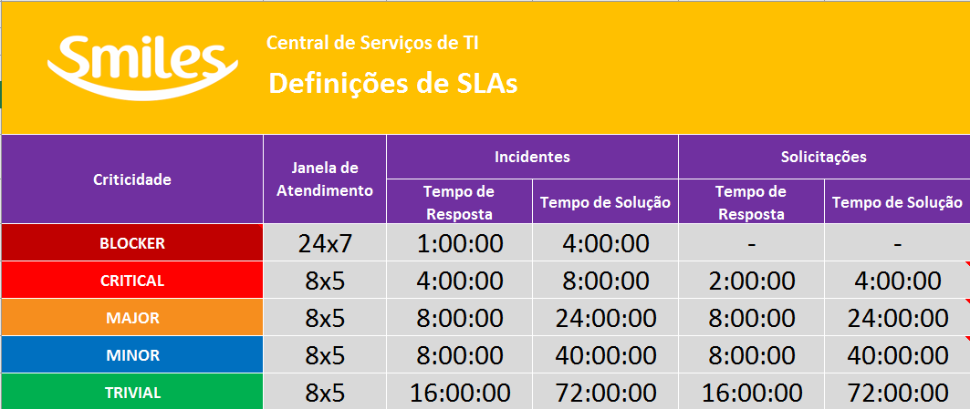

Tabela de Fechamento do Incidente
Código de Fechamento | Definição
Base de Conhecimento | O incidente foi resolvido com uma solução cadastrada na base de conhecimento.
Conhecimento do Analista | O incidente foi resolvido através do conhecimento do analista.
Time de Desenvolvimento | O incidente foi resolvido com a solução criada pelo time de desenvolvimento.
Fornecedor | O incidente foi resolvido através da solução criada pelo fornecedor
Desistência do Usuário | O usuário desistiu de dar andamento ao chamado.

Papéis e Responsabilidades

Usuário
Objetivos | Fornece informações sobre o incidente e verifica se a solução de seu incidente foi realizada com sucesso.
Responsabilidades | - Abrir chamado no JIRA;  - Fornecer as informações sobre o incidente ocorrido;  - Manter atualizar ou passar maiores informações ao analista caso necessário;  - Validar solução aplicada;  - Responder pesquisa de satisfação;

Operações de T.I
Cargos | Analistas de Infraestrutura, Analistas de Sistemas, Gerentes de projeto, Gerentes de Mudança.
Objetivos | Executar as atividades para a resolução de Incidentes do processo de Gerenciamento de Incidentes.
Responsabilidades | - Investigar, diagnosticar e aplicar uma solução de contorno ou definitiva para um incidente restabelecendo o serviço no menor tempo possível;  - Identificar e, se necessário, reclassificar a prioridade dos incidentes que estão sob sua responsabilidade;  - Manter o Gerente de Operações informado sobre Incidentes Graves;  - Informar o Gerente de Operações sobre qualquer problema na execução de suas atividades;  - Manter atualizado o registro de incidentes;  - Notificar o Gerente de Operações quando houver necessidade de abrir um registro de Problemas para investigação da causa raiz de um incidente;  - Identificar oportunidades de melhorias;  - Informar time de desenvolvimento caso necessite desenvolver solução;  - Informar área de mudança caso solução necessite registrar mudança;  - Executar processos de gerenciamento de mudanças;  - Manter banco de conhecimento atualizado.

Desenvolvimento
Cargos | Gerente de Desenvolvimento, Gerente de projetos
Objetivos | Desenvolver métodos, formas e ferramentas para auxiliar na resolução de incidentes.
Responsabilidades | - Desenvolver soluções para incidentes;  - Desenvolver melhorias;

Fornecedor
Cargo | Fornecedor
Objetivos | Auxiliar resolução de incidentes, criando soluções e prevenindo novos incidentes, respeitando a SLA acordada com cliente.
Responsabilidades | - Desenvolver solução para incidente;  - Prevenir a novos incidentes;  - Identificar oportunidades de melhorias;  - Desenvolver melhorias;  - Respeitar SLA acordadas

Indicadores
Para este processo temos definidos alguns indicadores de desempenho que são enviados via e-mail diariamente e se necessários visualizados dentro da ferramenta JIRA, sendo eles:

- Porcentagem de chamados no tempo de resposta vs. Tempo de resolução;
- Quantidade de chamados abertos vs. Quantidade de resolvidos;
- Quantidade de chamados abertos por tipo;
- Quantidade de chamados abertos por prioridade;
- Idade média dos chamados abertos (Dias) vs. Tempo médio de resolução (Dias);
- [NGC]Chamados por tipo/categoria Vs. [NGC] Chamados por Assunto/Grupo;
- [CSM]Chamados por tipo/categoria Vs. [CSM] Chamados por Assunto/Grupo;
- [SLA] Tempo de resposta vs. [SLA] tempo de resolução

Porcentagem de chamados – Resposta vs Resolução:
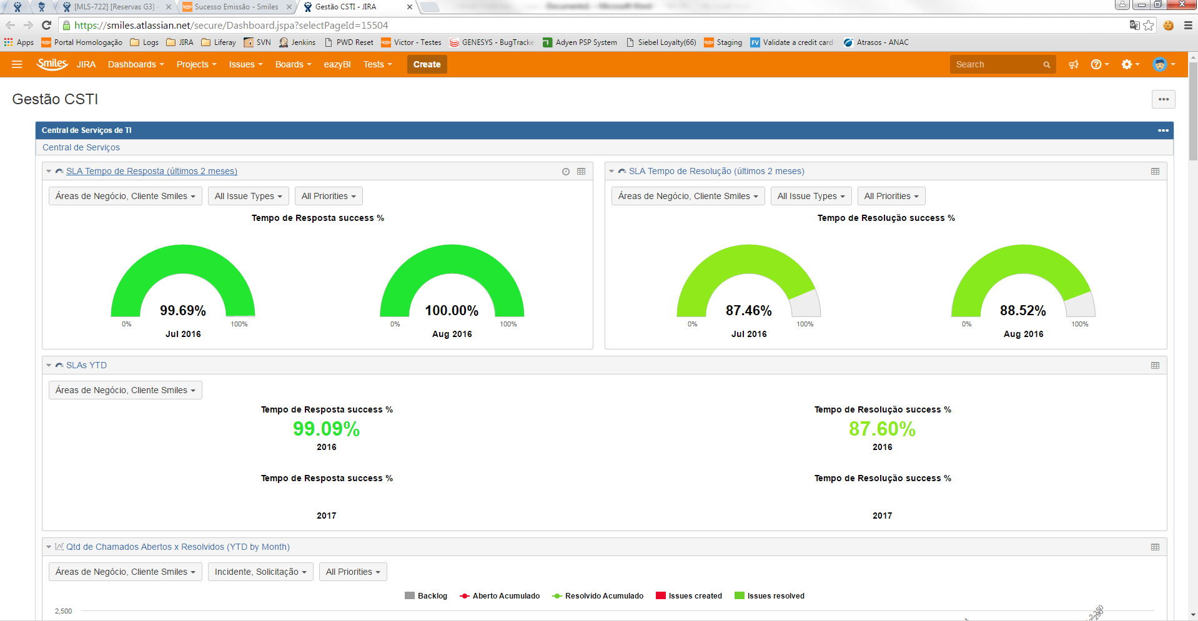

Quantidade de chamado abertos vs. Quantidade de chamado resolvidos:
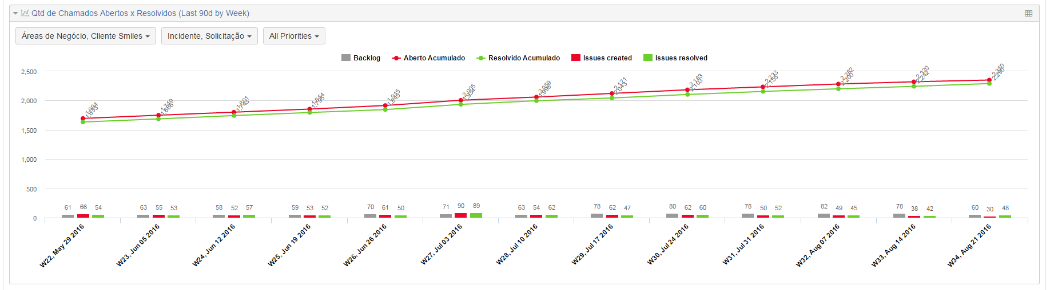

Quantidade de chamados abertos por tipo:
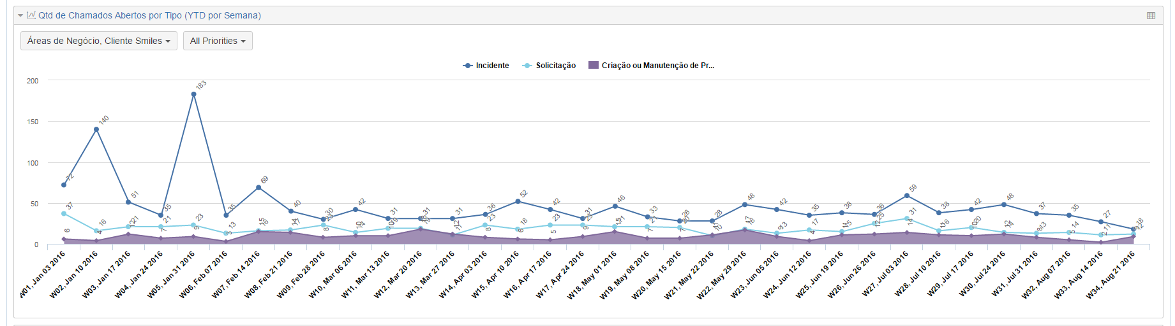

Quantidade de chamados abertos por prioridade:
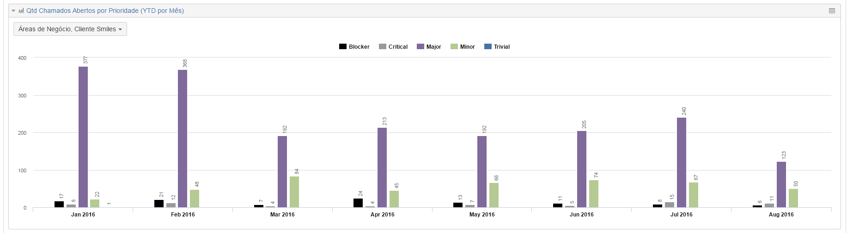

    - Idade média dos chamados abertos(Dias) Vs. Tempo Médio de resolução(Dias):
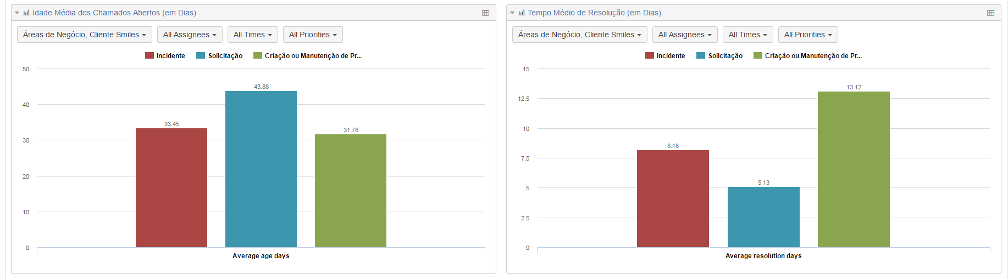

    - [NGC]Chamados por tipo/categoria Vs. [NGC]Chamados por Assunto/Grupo: 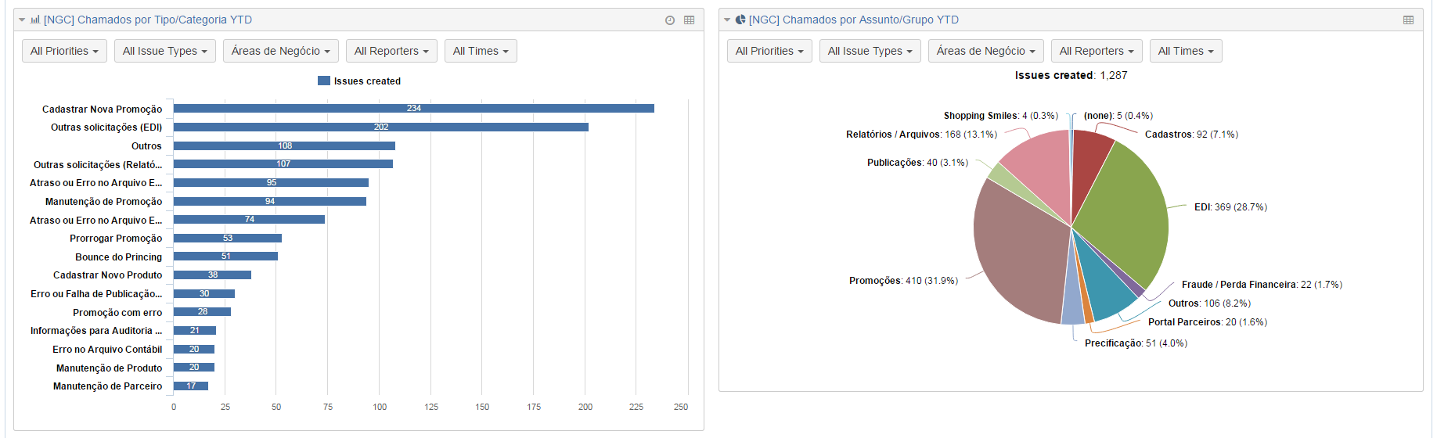

    - [CSM]Chamados por tipo/categoria Vs. [CSM]Chamados por Assunto/Grupo:
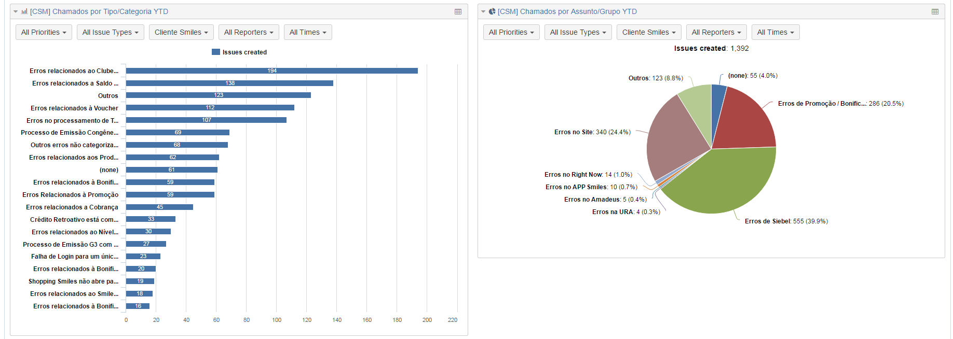

    - SLA Tempo de resposta vs. SLA tempo de resolução:
